Задача 1  Оленка з҆ їла 12 цукерок,  а Василько – на 10 цукерок менше.  Скільки цукерок з҆ ҆їв Василько?  Відповідь: Василько з҆ їв цукерки.    Задача 2  - 17  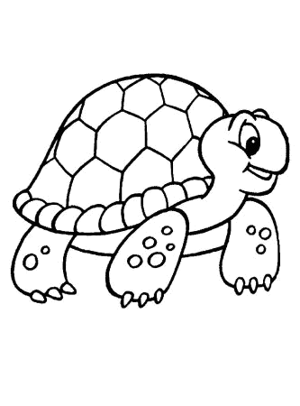  - 5 на менше  ?  Відповідь: на черепах менше.  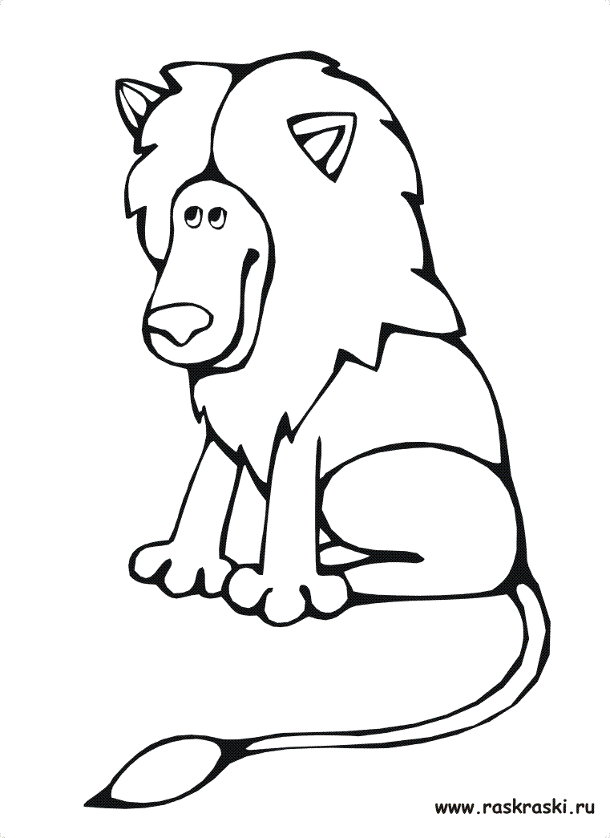  Задача 3  - 5  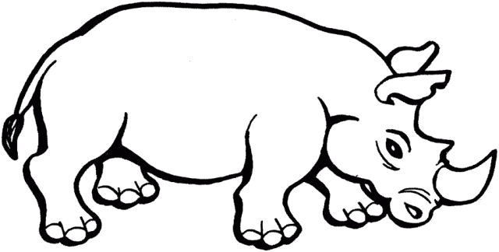  ?  - 12 тварин  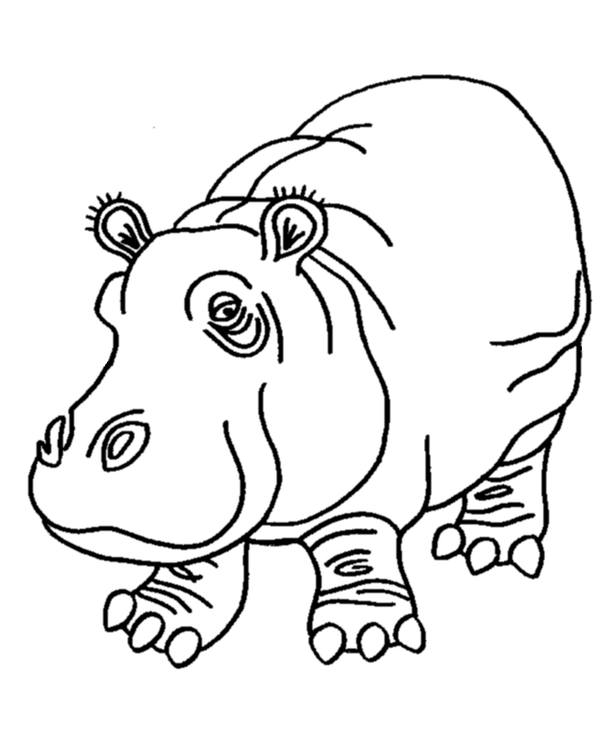  - 3  Відповідь: всього тварин.  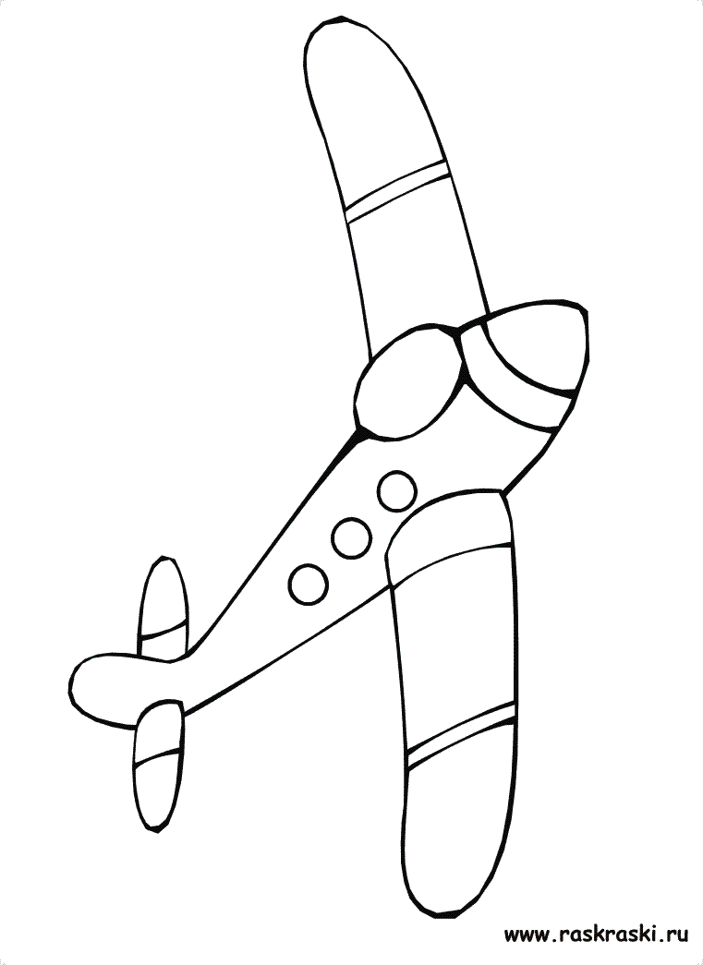  Задача 1  ?  - 14 на більше  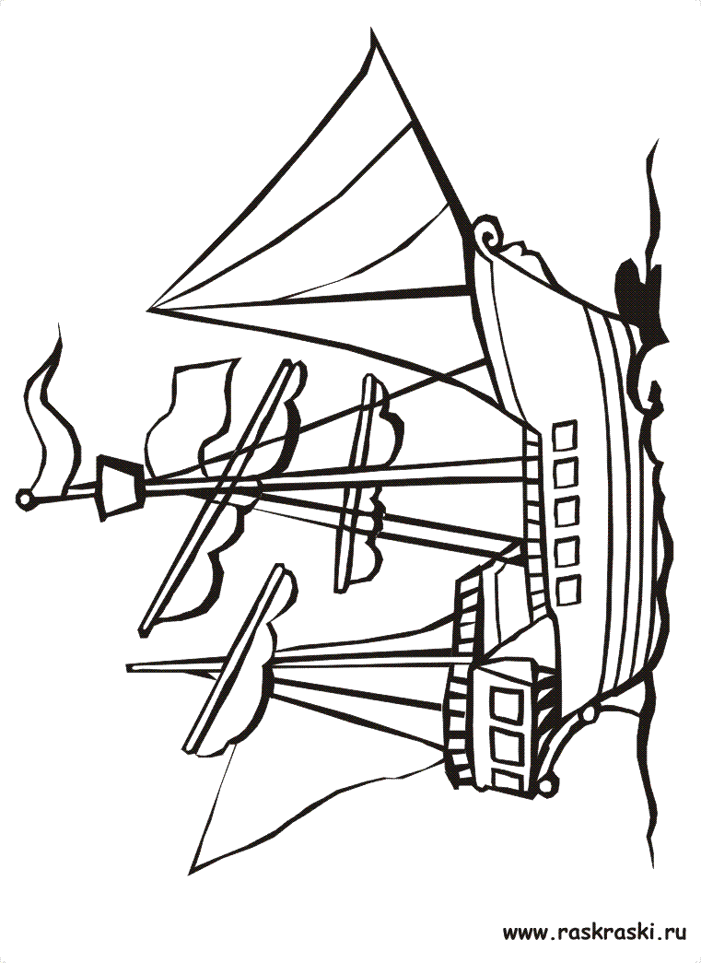  - 4  Відповідь: на літаків більше.  Задача 2  Зібрали 20 кг яблук,  а абрикосів – на 10 кг більше.  Скільки кг абрикосів зібрали?  Відповідь: зібрали кг абрикосів.  Задача 3  Миколі 16 років,  а Василько – на 10 років молодший.  Скільки років Василькові?  Відповідь: Василькові років.  Задача 4  Пенал коштує 10 грн., а фарби – 30 грн.  На скільки грн. пенал дешевший за фарби?  Відповідь: пенал дешевший за фарби на грн.  Задача 1  На полиці 14 книг,  а на столі – на 10 книг менше, ніж на полиці. Скільки всього книг на столі та полиці?  Відповідь: всього книг.  Задача 2  У Марини 34 наклейки,  у Микити – на 10 наклейок більше, ніж у Марини,  а у Аліни – на 25 наклейок більше, ніж у Микити.  Скільки наклейок у Аліни?  Відповідь: у Аліни наклейок.  Задача 3  Було 48 кг липового меду і 45 кг квіткового.  На скільки більше кг липового меду, ніж квіткового?  Відповідь: на кг більше липового меду.  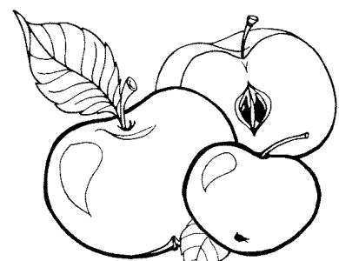  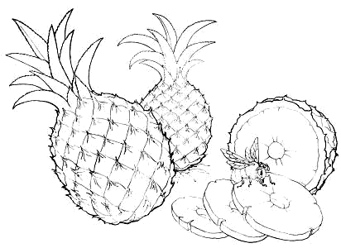  Задача 4  30 кг  ? кг  70 кг  Відповідь: кг яблук.  Задача 1  На листочку сиділи 7 жуків-сонечок та 9 мурах.  12 комах уповзли.  Скільки комах залишилося на листочку?  Відповідь: залишилося комахи.  Задача 2  У Антона 15 грн.,  а в Олесі – на 5 грн. більше, ніж в Антона. Скільки всього грн. у дітей?  Відповідь: всього гривень.  Задача 3  Висота липи 7 метрів, а сосни – 12 метрів.  На скільки м сосна вища за липу?  Відповідь: на м вища сосна, ніж липа.  Задача 1  На столі було 4 яблука та 5 груш.  Поклали ще 7 фруктів.  Скільки фруктів стало на столі?  Відповідь: стало фруктів.  Задача 2  В одній банці 8 л вишневого соку,  а в другій – на 3 л менше, ніж в першій. Скільки всього літрів соку в обох банках?  Відповідь: всього л соку.  Приклади 3  Задача 1  Було 32 сині повітряні кульки,  зелених – на 12 менше, ніж синіх,  а червоних – на 8 більше, ніж зелених.  Скільки всього кульок було?  Відповідь: всього кульок.  Задача 2  На 7 тарілках було по 3 пиріжки на кожній.  Скільки всього пиріжків було? (Розв’яжи множенням).  Відповідь: всього пиріжок.  Рівняння 3  Приклади 4  (23 + 7 – 14 + 6 + 8 + 40 - 63) ∙ 4 =  90 – 63 + 13 – 36 + 38 – 6 =  76 – 42 + 25 + 1 – 18 – 5 + 13 =  4 ∙ 4 + 5 ∙ 2 – 3 ∙ 3 + 5 ∙ 5 =  Приклади 1  Задача 2  У 5 човнах по 3 людини в кожному човні.  Скільки всього людей у човнах? (Розв’яжи множенням).  Відповідь: всього людей у п’яти човнах.  Рівняння 3  Задача 1  Рибалка упіймав 36 коропів, а лящів – 16. На скільки більше коропів, ніж лящів упіймав рибалка?  Відповідь: ……………………………………………  …………………………………………………….......  Задача 2  У першому ящику 8 кг слив,  в другому – на 4 кг більше, ніж в першому,  а в третьому – на 5 кг менше, ніж в другому. Скільки всього кг слив у трьох ящиках?  Відповідь: ……………………………………………  …………………………………………………….......  Приклади 3 | 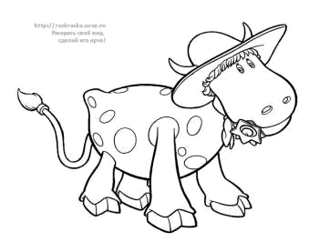  Задача 4  ?  - 19 на більше  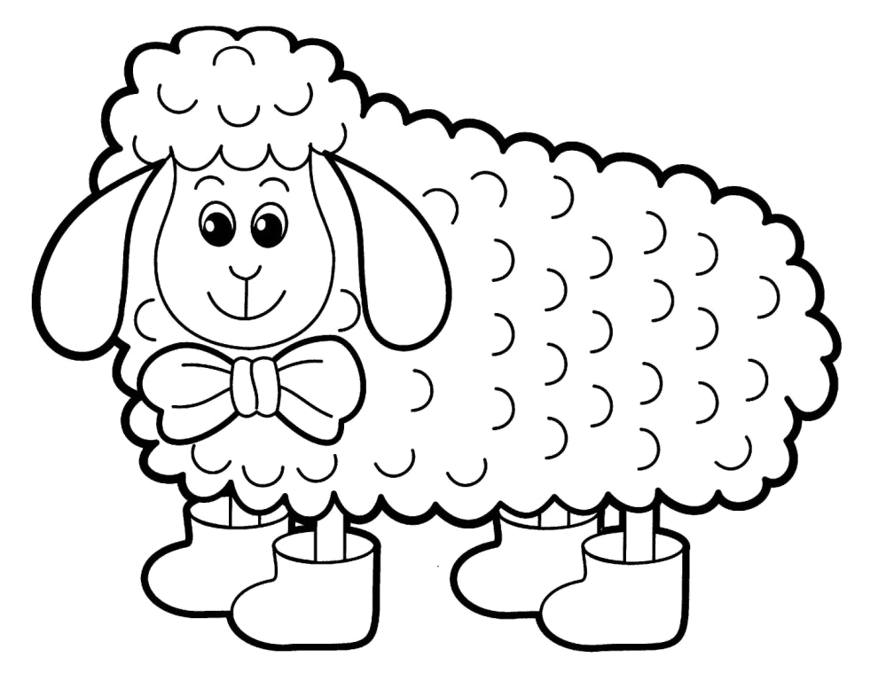  - 10  Відповідь: на корівок більше.  Задача 5  Було – 8 кг цукру  ?  Продали – кг  Залишилося – 2 кг  Відповідь: продали кг цукру.  Задача 6  Було - грн.  ?  Витратили – 8 грн.  Залишилося –10 грн.  Відповідь: було гривень.  Задача 7  У акваріумі 10 золотих рибок та 5 срібних.  Скільки всього рибок у акваріумі?  Відповідь: всього рибок.  Задача 5  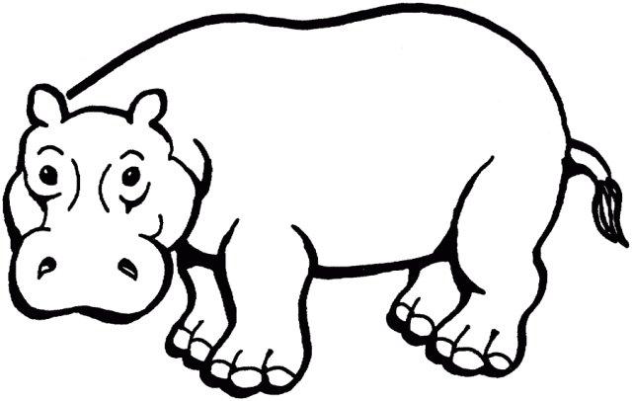  - 3  - 7 тварин  ?  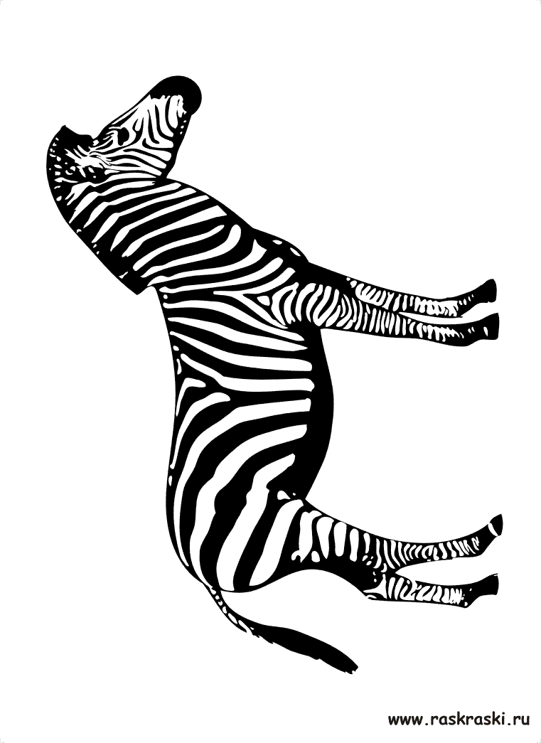  - 8  Відповідь: всього тварин.  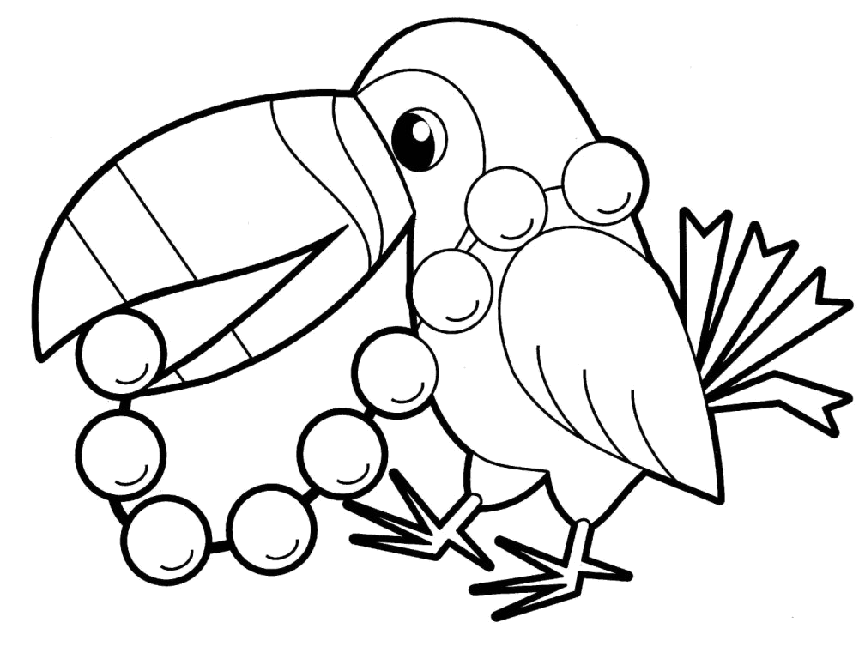  Задача 6  - 10  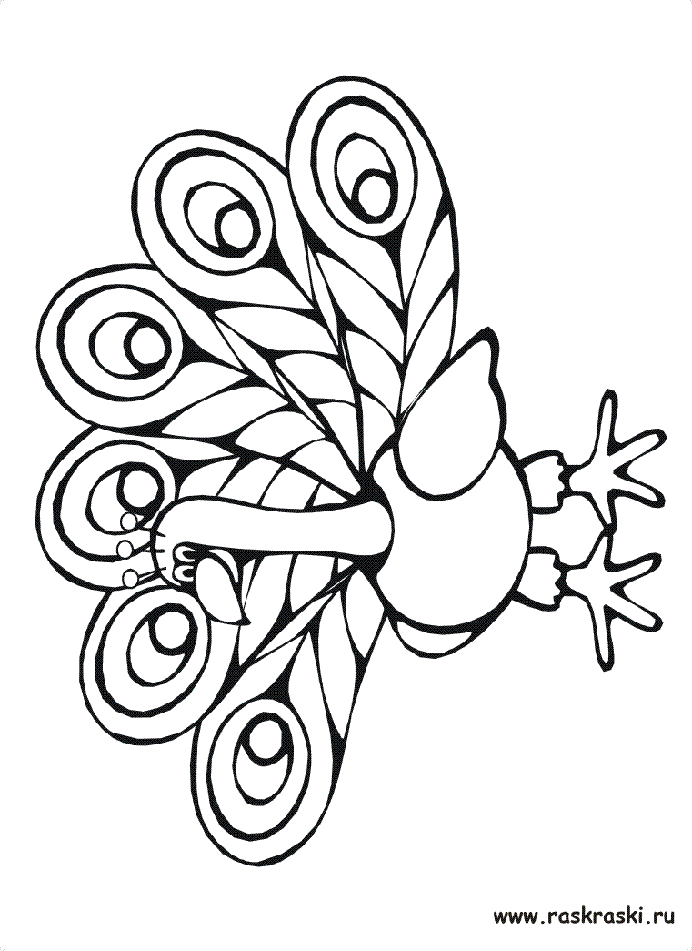  ?  птахів  - стільки ж  Відповідь: всього птахів.  Задача 7  У класі було 10 дітей. Зайшли ще 7 дітей, а потім вийшли з класу 2 дитини. Скільки дітей стало в класі?  Відповідь: в класі стало дітей.  Приклади 5  Рівняння 6  Приклади 4  Завдання 5  Ширина прямокутника 3 см, довжина – 40 см.  Знайди периметр цього прямокутника.  Р = см + см + см + см  Р = см  Задача 1  Домовичок Кузя та його бабуся важать 76 кг.  Вага бабусі – 56 кг.  Скільки кг важить Кузя?  Відповідь: кг важить Кузя.  Задача 2  В першій краплі води з калюжі сидить  80 мікробів, а в другій – 30.  На скільки мікробів більше в першій краплі,  ніж в другій?  Відповідь: на мікробів більше в І краплі.  Приклади 3  Задача 1  На столі було 12 помідорів та 18 огірків.  14 овочів порізали в салат.  Скільки овочів залишилося?  Відповідь: залишилося овочів.  Задача 2  На галявині росло 38 квітів.  Ромашок було 12, волошок – 8, а решта – маки.  Скільки маків росло на галявині?  (Розв’яжи задачу будь-яким із вивчених нами способів).  Відповідь: маків росло на галявині.  Задача 1  Зібрали 7 кг полуниць та 8 кг малини.  Із 4 кг ягід зварили компот.  Скільки кг ягід залишилося?  Відповідь: залишилося кг ягід.  Задача 2  У перших класах всього 70 дітей.  в 1 – А класі – 22 дитини,  в 1 – Б класі – 20 дітей, а решта – в 1 – В.  Скільки учнів в 1 – В класі?  (Розв’яжи задачу будь-яким із вивчених нами способів).  Відповідь: учнів в 1 – В класі.  Приклади 3  (56 + 30 – 42 – 40 + 9 + 17 – 25) ∙ 7 =  8 ∙ 4 – 3 ∙ 10 + 5 ∙ 8 – 2 ∙ 6 =  (46 – 42) ∙ (75 – 65) + 4 ∙ 7 =  Рівняння 1  Задача 2  Зібрали 7 кг полуниці та 5 кг малини.  Із 9 кг ягід зварили варення.  Скільки кг ягід залишилося?  Відповідь: ……………………………………………  …………………………………………………….......  Приклади 3 | Задача 8  Зібрали 20 кг цибулі,  а картоплі – на 30 кг більше.  Скільки кг картоплі зібрали?  Відповідь: зібрали кг картоплі.  Задача 9  Яблук – 20 кг  Груш - , на 2 кг менше  ?  Відповідь: кг груш.  Приклади 10  Приклади 8  Завдання 9  Задача 1  Було 9 чорних кролів,  а білих – на 2 більше, ніж чорних.  Скільки всього кролів?  Відповідь: всього кролів.  Задача 2  На галявині 14 зайчиків та 8 білочок.  На скільки менше білочок, ніж зайчиків?  Відповідь: на білочок менше.  Приклади 3  Завдання 4  Знайди периметр квадрата зі стороною 3 см.  Р = см + см + см + см  Р = см  Задача 1  Алла та Інна разом важать 70 кг.  Вага Інни– 37 кг.  Скільки кг важить Алла?  Відповідь: кг важить Алла.  Задача 2  В магазині було 48 кг огірків,  а моркви – на 26 кг менше, ніж огірків.  Скільки всього кг овочів було в магазині?  Відповідь: всього кг овочів.  Приклади 3  Задача 1  У зоопарку живе 23 білі миші. Це на 10 мишей менше, ніж сірих. Скільки всього мишей живуть у зоопарку?  Відповідь: ……………………………………………  …………………………………………………….......  Задача 2  На страусиній фермі було 86 страусів.  У першому вольєрі жило 35 птахів, у другому – 21, а решта птахів – у третьому вольєрі. Скільки страусів жило у третьому вольєрі?  Відповідь: ……………………………………………  ………………………………………………………..  Приклади 3  Задача 2  Валя важить 36 кг, а Іра – 31 кг.  На скільки кг Валя важча за Іру?  Відповідь: на кг Валя важча за Іру.  Задача 3  У гаражі було 14 чорних автомобілів,  синіх – на 6 більше, ніж чорних,  а червоних – на 15 менше, ніж синіх.  Скільки всього автівок було в гаражі?  Відповідь: всього автомобілів було в гаражі.  Задача 1  На першій полиці 30 тарілок.  Це на 12 тарілок більше, ніж на другій. Скільки всього тарілок на обох полицях?  Відповідь: ……………………………………………  …………………………………………………….......  Задача 2  На подвір’ї 26 тварин.  Із них 12 кроликів, 10 свиней,  а решта – корови.  Скільки корів на подвір’ї?  Відповідь: ……………………………………………  …………………………………………………….......  Приклади 3  Завдання 4  Приклади 5  Рівняння 6
  1 | )
  2 | )
  1 | )
  2 | )
  1 | )
  2 | )
  Вираз:
  1 | )
  2 | )
  1 | )
  2 | )
  Вираз:
  1 | )
  2 | )
  54 + (13 – 7) ∙ 2 = |  |  | 34 + 26 =
  (72 – 70) ∙ 4 + 7 = |  |  | 98 – 80 =
  14 + 10 ∙ 2 – 6 = |  |  | 90 – 88 =
  35 + 35 – 43 = |  |  | 57 – 25 =
  84 + 6 – 7 = |  |  | 45 + 34 =
  3 ∙ 9 – 2 ∙ 8 = |  |  | 27 + 9 =
  32 + 2 ∙ (50 – 41) = |  |  | 23 – 5 =
  (13 – 8) ∙ (37 – 33) = |  |  | 24 + 47 =
  3 ∙ (100 – 96) = |  |  | 70 – 28 =
  3 ∙ 3 ∙ 4 = |  |  | 78 + 5 =
  12 ∙ 2 = |  |  | 36 – 8 =
  1 | )
  2 | )
  3 | )
  х | + | 6 | = | 2 | 8 |  |  |  |  | 5 | 3 | - | а | = | 2 | 0
  36 – 15 + 43 = |  |  | 67 + 23 =
  (57 – 54) ∙ 4 + 8 = |  |  | 90 – 42 =
  18 + (14 + 12) = |  |  | 36 + 43 =
  3 ∙ 1 + 6 ∙ 4 = |  |  | 89 – 27 =
  12 + 2 ∙ 6 = |  |  | 68 + 8 =
  11 – 3 ∙ 3 + 69 = |  |  | 54 – 6 =
  68 + 4 ∙ (80 - 75) = |  |  | 14 + 17 =
  (15 – 8) ∙ (20 – 16) = |  |  | 96 ∙ 0 =
  5 + 6 ∙ 4 = |  |  | 100 – 38 =
  7 ∙ 5 + 5 ∙ 5 = |  |  | 69 + 31 =
  12 ∙ 4 = |  |  | 76 – 24 =
  х | + | 7 | = | 1 | 8 |  |  |  |  | а | - | 2 | 8 | = | 5 | 2
  1 | )
  2 | )
  3 | )
  46 + 54 – 7 = …….  50 – 6 ∙ 6 + 53 = …….  75 – (64 – 61) ∙ 7 = …….  50 + 27 – 37 = ……  (16 – 9 ) ∙ (12 – 7) = …….  8 + 3 + 6 – 3 = …….. | 24 ∙ 0 = ……  53 + 37 = ……  60 – 43 = ……  63 – 40 = …….  37 + 25 = …….  45 – 7 = …….
  15 + 3 – 4 = |  |  | 80 – 43 =
  20 – 12 + 80 = |  |  | 83 – 40 =
  15 – (3 + 4) = |  |  | 65 + 24 =
  8 + 4 + 10 = |  |  | 77 – 52 =
  47 + 3 – 2 = |  |  | 48 + 40 =
  80 + 20 – 70 = |  |  | 60 + 35 =
  17 – 8 + 9 = |  |  | 100 – 29 =
  (30 + 8) – (47 – 40) = |  |  | 100 – 9 =
  55 + 5 + 40 = |  |  | 37 + 23 =
  73 – (8 – 5) + 12 = |  |  | 14 + 16 =
  5 + 5 + 5 + 5 = |  |  | 48 + 5 =
  х | + | 8 | = | 2 | 0 |  |  |  |  | а | - | 7 | = | 4
  4 | 5 | - | с | = | 5 |  |  |  |  | у | - | 3 | = | 8
  3 ∙ 6 + 22 = |  |  | 50 – 34 =
  56 – 2 ∙ 3 + 50 = |  |  | 54 – 30 =
  7 + 3 ∙ 4 = |  |  | 35 + 25 =
  78 – 2 ∙ 4 – 40 = |  |  | 78 – 64 =
  23 + 7 – 9 = |  |  | 57 + 40 =
  70 + 30 – 6 = |  |  | 50 + 47 =
  3 ∙ 8 + 3 ∙ 2 = |  |  | 48 + 4 =
  (8 + 7) – (80 – 75) = |  |  | 50 – 3 =
  3 ∙ (100 – 91) = |  |  | 60 – 46 =
  73 – (8 – 5) + 12 = |  |  | 67 + 7 =
  4 + 4 + 4 + 4 + 4 = |  |  | 67 – 43 =
  34 + 5 – 7 = |  |  | 90 – 57 =
  16 – 12 + 50 = |  |  | 35 + 54 =
  14 – (4 + 7) = |  |  | 75 – 33 =
  13 – 8 + 9 = |  |  | 40 + 28 =
  56 + 4 – 8 = |  |  | 44 + 10 =
  6 ∙ 6 – 4 ∙ 4 = |  |  | 100 – 63 =
  20 – 13 + 7 = |  |  | 80 – 35 =
  75 – (47 – 44) ∙ 5 = |  |  | 47 + 23 =
  73 + 7 + 20 = |  |  | 46 + 14 =
  88 – (3 + 2) + 10 = |  |  | 100 – 8 =
  11 – 3 + 5 – 13 = |  |  | 19 + 4 =
  1 | )
  2 | )
  Вираз:
  63 + (12 – 5) ∙ 2 = |  |  | 48 + 22 =
  (84 – 80) ∙ 4 + 7 = |  |  | 67 – 50 =
  18 + 10 ∙ 2 – 6 = |  |  | 70 – 68 =
  36 + 34 – 40 = |  |  | 59 – 34 =
  95 + 5 – 2 = |  |  | 52 + 46 =
  4 ∙ 9 – 2 ∙ 7 = |  |  | 46 + 6 =
  72 + 2 ∙ (70 – 61) = |  |  | 53 – 5 =
  (14 – 8) ∙ (87 – 83) = |  |  | 37 + 45 =
  5 ∙ (100 – 96) = |  |  | 16 + 18 =
  3 ∙ 2 ∙ 4 = |  |  | 48 + 8 =
  25 ∙ 2 = |  |  | 34 – 6 =
  1 | )
  2 | )
  Вираз:
   | с | - | 8 | = | 1 | 3 |  |  |  |  | 4 | 8 | - | х | = | 2 | 2
  53 + 27 – 4 ∙ 8 = ……….  35 + 5 ∙ 8 – 43 = ……….  80 – (78 – 70) ∙ 6 = ……..  8 + 5 – 6 + 7 = ……..  72 – 52 + 8 ∙ 1 = …….. | 53 + 42 = ……..  77 – 24 = ……..  17 + 45 = …….  96 – 30 = ……..  56 + 8 = ………
  13 – (5 + 5) =  18 – 8 + 6 =  19 – (4 + 3) =  11 + 6 – 10 =  20 – 5 – 2 =  10 + 10 + 9 =  2 + 6 + 10 =  14 – (19 – 9) =  17 + 2 – 8 =  7 + 3 + 8 =  19 – 12 = | 20 + 20 + 10 =  16 + (10 – 6) =  20 + (13 – 10) =  9 + 10 – 3 =  40 + 30 – 0 =  50 – 30 – 5 =  40 + 30 – 20 =  17 – 15 =  20 – 13 =  18 – 6 + 4 =  20 – 16 =
  14 + 3 – (2 + 5) =  15 – 10 + 4 + 10 =  (13 – 3) + (7 – 4) =  10 – 8 + 7 + 10 =  15 + 2 – 6 – 10 =  18 – 10 – 5 + 20 =  18 + 2 + 9 =  14 – 3 – 1 + 10 =  12 + 2 – 10 + 6 =  20 – (15 – 5) + 7 =  18 – 10 – 7 + 20 =  (16 – 6) – (20 – 10) =  20 – 0 – 2 – 8 = | 20 + 40 – 30 =  20 + 4 – 3 =  18 – 15 =  20 – 7 =  20 – 17 =  16 – 12 =  20 – 14 =  20 – 4 =  14 – 11 =  20 – 6 =  20 – 16 =  17 – 15 =  17 – 5 =
  10 + = 14  - 10 = 6  14 - = 4  + 3 = 18  12 - = 11  - 5 = 12 | + 2 = 10  7 - = 2  10 + = 30  - 5 = 10  13 + = 15  15 - = 2
  1 | )
  2 | )
  54 – 3 – 50 = |  |  | 53 + 40 =
  70 – 50 + 9 = |  |  | 50 + 32 =
  7 + 5 – 9 = |  |  | 100 – 43 =
  (80 – 60) + (66 – 60) = |  |  | 80 – 74 =
  76 + 4 – 37 = |  |  | 53 + 44 =
  97 – (8 – 8) + 3 = |  |  | 63 + 27 =
  7 + 8 – 9 + 8 = |  |  | 38 + 8 =
  5 ∙ 3 + 3 ∙ 4 = |  |  | 60 – 37 =
  86 – 3 ∙ 2 + 20 = |  |  | 67 – 30 =
  8 + 2 ∙ 4 = |  |  | 48 + 22 =
  65 + 23 – 26 = |  |  | 54 + 23 =
  56 + 4 – 2 ∙ 10 = |  |  | 79 – 45 =
  40 + 2 ∙ 6 = |  |  | 97 + 3 =
  50 – 13 – 20 = |  |  | 56 + 6 =
  (9 + 9) – (70 – 62) = |  |  | 23 – 4 =
  7 ∙ (46 – 43) = |  |  | 70 – 27 =
  85 – (34 + 16) + 5 = |  |  | 89 – 46 =
  3 + 3 + 3 + 3 = |  |  | 58 + 40 =
  1 | )
  2 | )
  46 – 3 ∙ 2 + 35 = ………..  60 – (65 – 62) ∙ 8 = ……….  9 + 7 – 12 + 18 = ………  6 ∙ 8 – 5 ∙ 8 + 9 ∙ 0 = ……….  (70 – 64) ∙ (58 – 55) = …….. | 16 + 34 = ……  50 – 37 = …….  85 – 30 = ……..  17 + 28 = ……..  100 + 30 = ……
  37 – 2 ∙ 6 + 20 = |  |  | 56 + 33 =
  (56 – 50) ∙ 4 + 8 = |  |  | 67 – 50 =
  26 + 10 ∙ 3 – 5 = |  |  | 80 – 74 =
  71 + 2 ∙ 4 = |  |  | 78 – 43 =
  36 – 8 + 20 = |  |  | 53 + 45 =
  4 ∙ 9 – 2 ∙ 5 = |  |  | 63 + 27 =
  27 + 2 ∙ (100 – 97) = |  |  | 25 – 8 =
  (11 – 5) ∙ (80 – 77) = |  |  | 18 + 34 =
  25 – 6 + 9 = |  |  | 90 – 42 =
  47 + 7 ∙ 3 = |  |  | 89 + 9 =
  13 ∙ 3 = |  |  | 53 – 7 =
  1 | )
  2 | )
  3 | )
  35 – (40 – 15) + 67 = …….  27 + (45 – 34) – 18 = ……  100 – (59 – 55) ∙ 9 = ……..  6 ∙ 8 – 4 ∙ 4 = …….  16 – (7 + 8) = …….  6 + 8 – 9 + 7 – 9 = ……. | 36 + 44 = ……  78 – 26 = ……  100 + 35 = ……  120 + 40 = ……  28 + 19 = ……  36 – 7 = …….
  16 – 5 20 – 10  >  <  =  12 + 6 19 + 1  19 – 8 10 + 1  40 – 24 13 + 15 | 17 – 4 10 – 10  22 + 71 90 + 10  32 + 40 72 – 10  65 – 20 56 – 25
  71 + 3 ∙ (11 – 8) = |  |  | 34 + 46 =
  5 ∙ (90 – 85) + 65 = |  |  | 58 – 30 =
  27 + 10 ∙ 3 - 53 = |  |  | 50 – 38 =
  46 + 24 – 8 = |  |  | 68 – 26 =
  6 ∙ 5 – 2 ∙ 8 = |  |  | 43 + 46 =
  68 – 4 ∙ 4 + 8 = |  |  | 28 + 7 =
  40 – 4 ∙ 10 + 100 = |  |  | 33 – 8 =
  (16 – 9) ∙ (65 – 62) = |  |  | 15 + 47 =
  4 ∙ (100 – 95) = |  |  | 17 + 18 =
  3 ∙ 3 ∙ 4 = |  |  | 37 + 7 =
  14 ∙ 4 = |  |  | 54 – 6 =
  х | - | 4 | 6 | = | 2 | 4 |  |  |  | 1 | 5 | - | а | = | 1 | 1

